Junıperuscommunıs "Depressa Aurea"

Özellikleri

Kanadalı ardıca benzer ve bahçe bitkileri için diğeri gibi dekoratif bir türdür. Kışın bronz renklidir, ilkbaharın sonunda uçlardaki filizler dökülür. Bu filizler muhteşem soluk sarı tonludur. Bitki gittikçe altın rengini alır ve bunu yaz boyunca korur. Yapraklar keskindir. Direkt güneş ışığı ister.

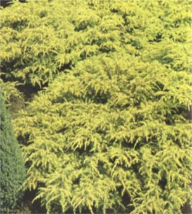

Yapraklı Ağaclar | YAPRAK  RENGİ | ÇİÇEK  RENGİ | MEYVE  (TOHUM)  RENGİ | SONBAHARDA  YAPRAK  RENGİ | çiçek açma dönemi | boy(max mt.) | çit için | bodur için | grup için | Davranış |  |  | Gelişme |  |  | Toprak |  | Işık İhtiyacı |  |  | İklim |  | Bölge |  |  |  | not
 |  |  |  |  |  |  |  |  |  | yayılıcı | dağınık | piramit form | yavaş | orta | hızlı | taze / havalanmış | kuru | güneş | gölge | yarı gölge | soğuk | ılıman | kıyı şeridi | alçak rakım | yüksek rakım | ova | not
Junıperuscommunıs "Depressa Aurea" | Sarı | - | - | - | - | 4 | - | - | - | - | - | - | - | - | - | - | - | X | - | - | - | - | - | - | - | - | -

